# 项目报告

目录

1. 目录··································································
2. 概要··································································
3. BBS的背景及意义·······················································
4. BBS国内外相关工作·····················································
5. 基于web的电子公告牌选题论证及系统设计论证····························
6. 基于web的电子公告牌系统功能分析······································
7. 基于web的电子公告牌系统架构与设计····································
8. 基于web的电子公告牌系统实现与测试····································
9. 结论··································································
10. 参考文献·······························································
11. 附录（包含用户手册）···················································

概要

自我国正式进入互联网时代以来，短短的几年时间互联网在个行各业的广泛应用等各个方面，但是现实生活中的交流存在时间和空间上的局限性，交流人群范围狭小以及间断交流不能保证信息的准确性和可取性。

BBS主要是在网上提供一个交流的平台，通过发帖、评论等功能交互，旨在获得大量的有关的有价值的数据信息。

BBS的背景及意义

论坛又名网络论坛BBS，全称为Bulletin Board System。是Internet上的一种电子信息服务系统。它提供一块公共电子白板，每个用户都可以在上面书写，可发布信息或提出看法。它是一种交互性强，内容丰富而及时的Internet电子信息服务系统。用户在专题论坛上可以获得各种信息服务，发布信息，进行讨论，聊天等等。

论坛的发展也如同网络，雨后春笋般的出现，并迅速的发展壮大。现在的论坛几乎涵盖了我们生活的各个方面，几乎每一个人都可以找到自己感兴趣或者需要了解的专题性论坛，而各类网站，综合性门户网站或者功能性专题网站也都青瞇于开设自己的论坛，已促进网友之间的交流，增加互动性和丰富网站内容。

当今网络技术逐渐渗入社会生活各个层面，为分散与五湖四海的人们提供一个共同交流、学习、倾吐心声的平台，实现来自不同地方的用户极强的信息互动性，用户在获得自己所需要的信息的同时也可以广角朋友，扩宽自己的视野和社交面。

专题论坛具有知识性、趣味性，公平性，和谐性等优点。专题论坛给天下的网民都提供了交流的平台，为网络的互动性做出了巨大的贡献，通过专题论坛来征得自己想要的信息，有更高的效率和时效性。也最节约成本和资源。

BBS国内外相关工作

在信息渠道方面上，我国一直是高度重视，严格把关各种信息的流入流出，而BBS作为信息的流通渠道，自然也需要高度重视，对于一些比较官方的论坛基本上不会有太严重的限制，国际的相关信息也能够通过论坛得知，比一些正式声明往往更快，但是正确性不一定能都得到相应的保证。

而对于一些花边新闻的论坛我国肯定是保证信息的内容符合我们国家的要求才能够让论坛能够被轻易访问的，不然肯定墙掉。所以说在这一方面主要还是看信息的一些内容，但是不可否认的是无论是哪个国家，对于这个系统的建设都是相当卖力，正是说明了BBS的意义所在

基于web的电子公告牌系统实现与测试

**BBS论坛链接：**<http://207.148.112.5/BBS/index.html>

登陆页面

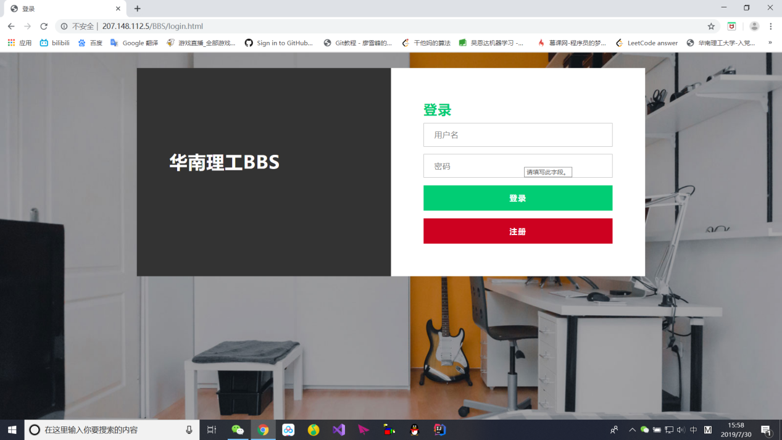

注册功能

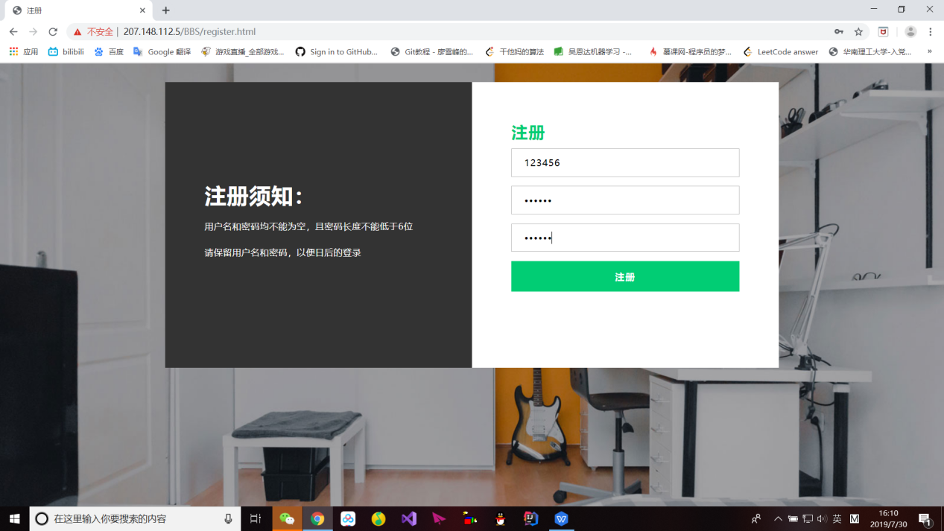

主页

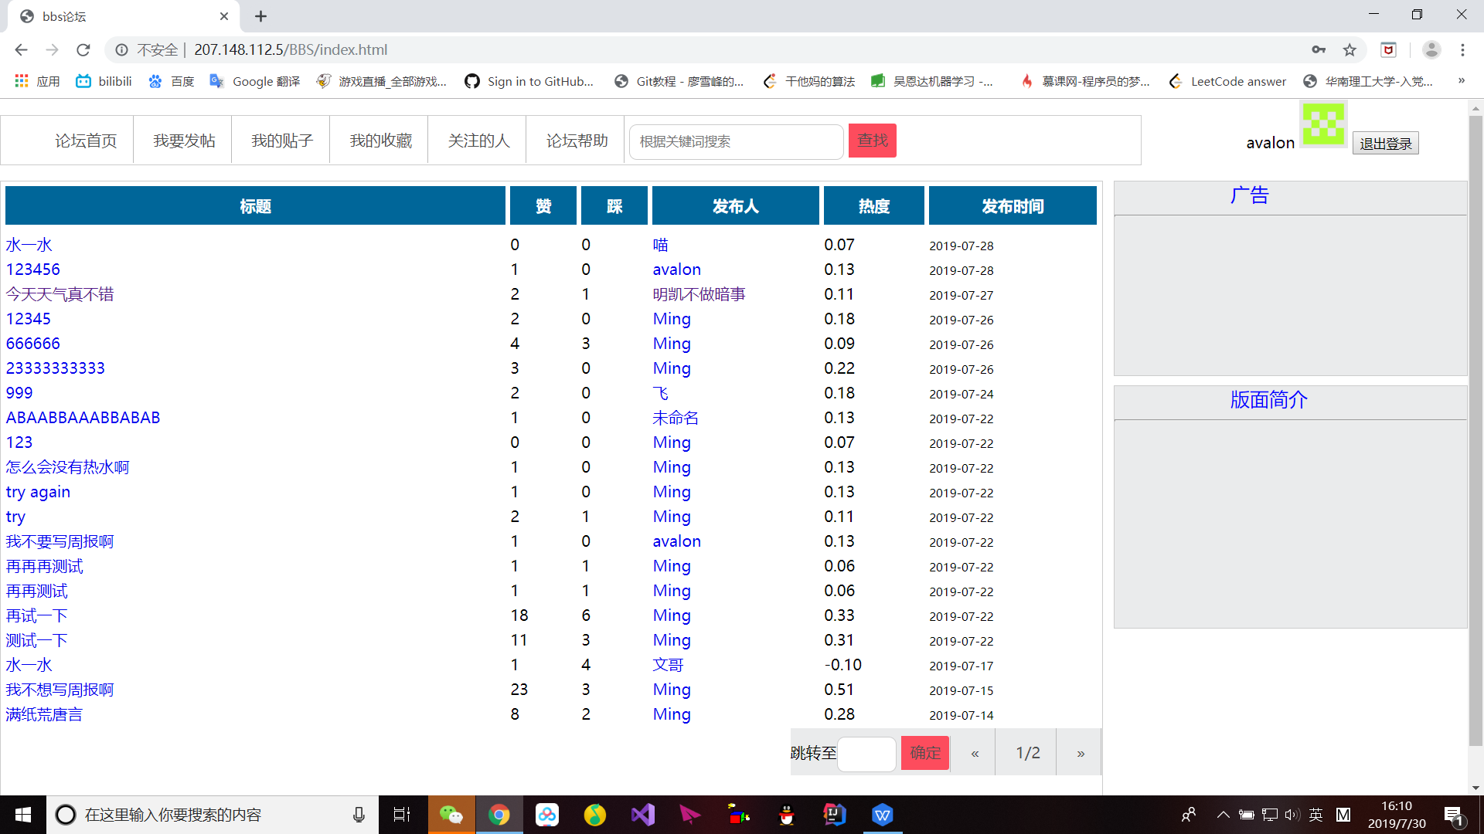

有点赞、踩、跳转、查找搜索功能

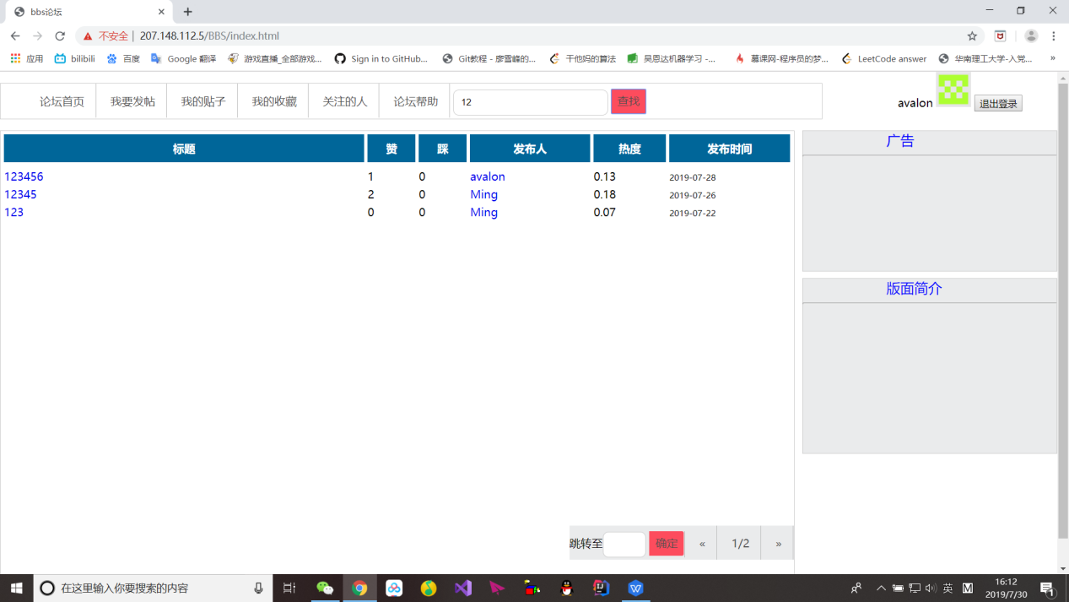

发帖子，右边是markdown预览

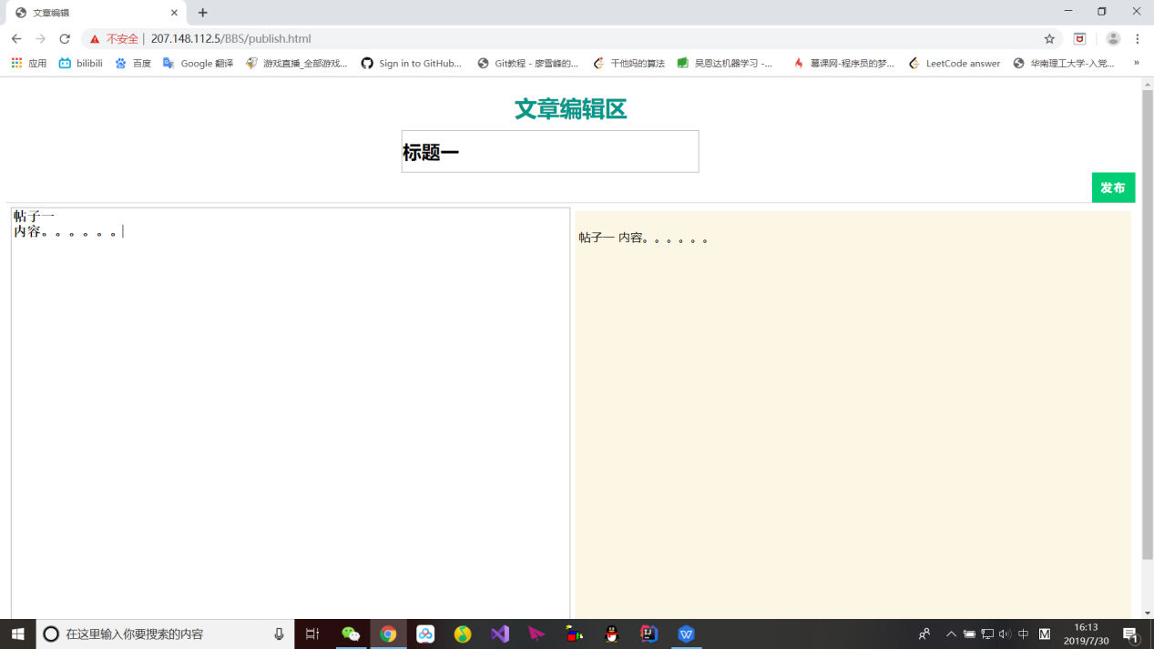

我的贴子界面

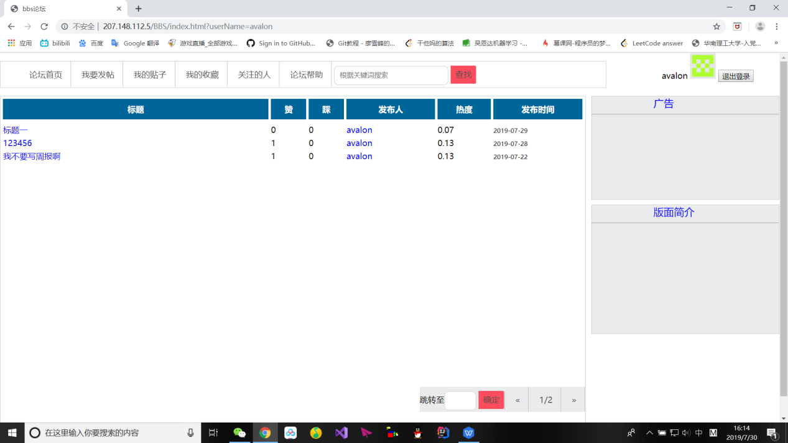

收藏界面

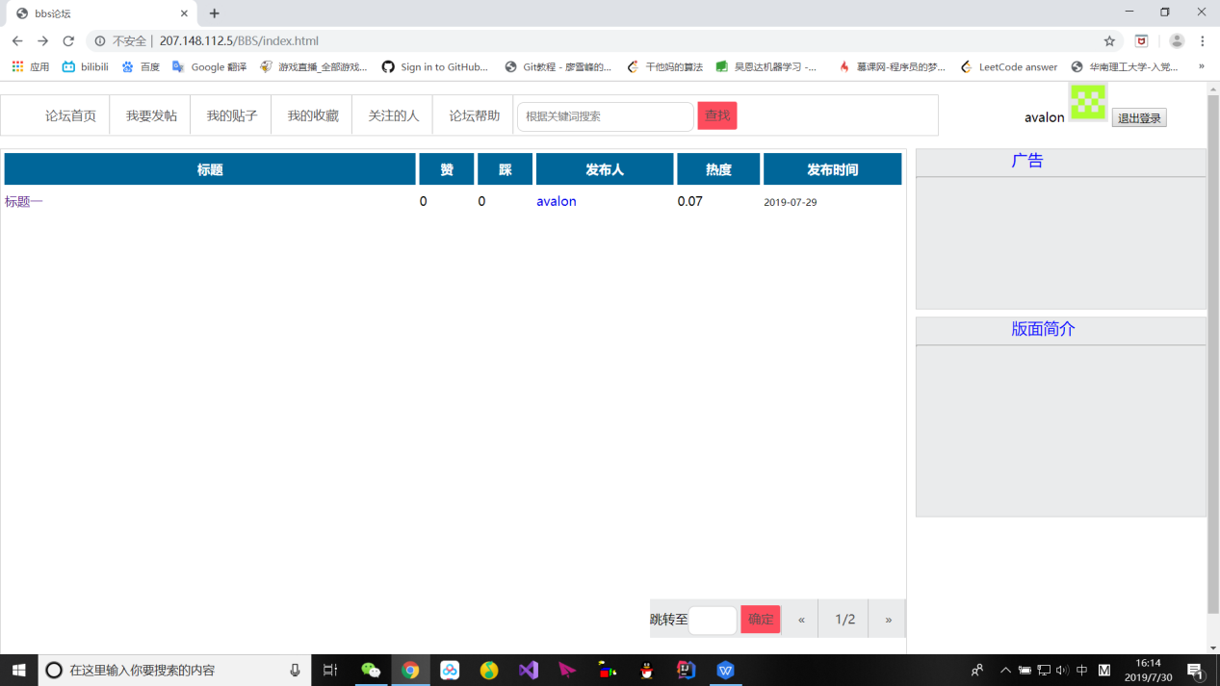

查看贴子：有收藏、评论等功能

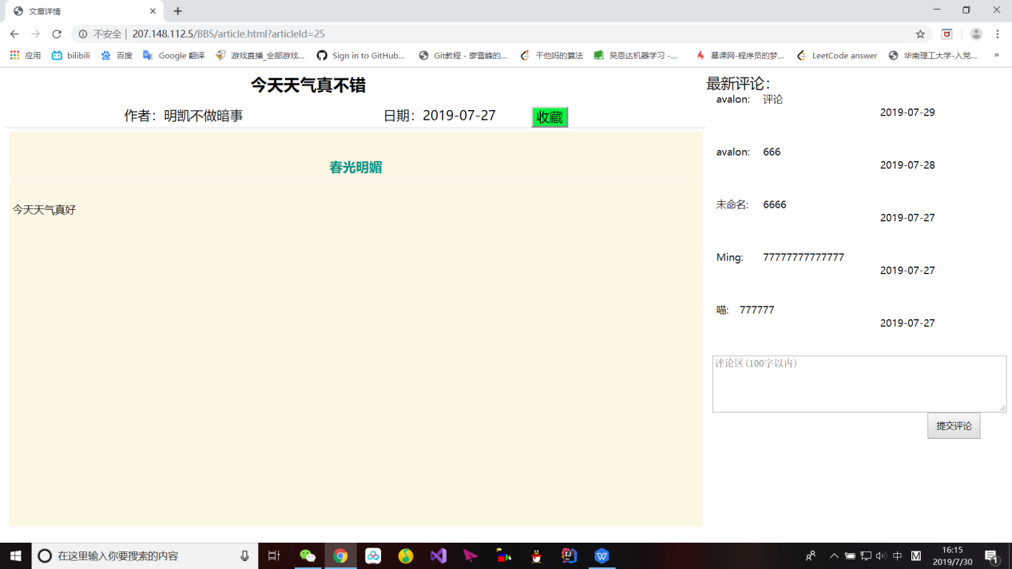

点击发布人查看发贴人信息可以选择关注

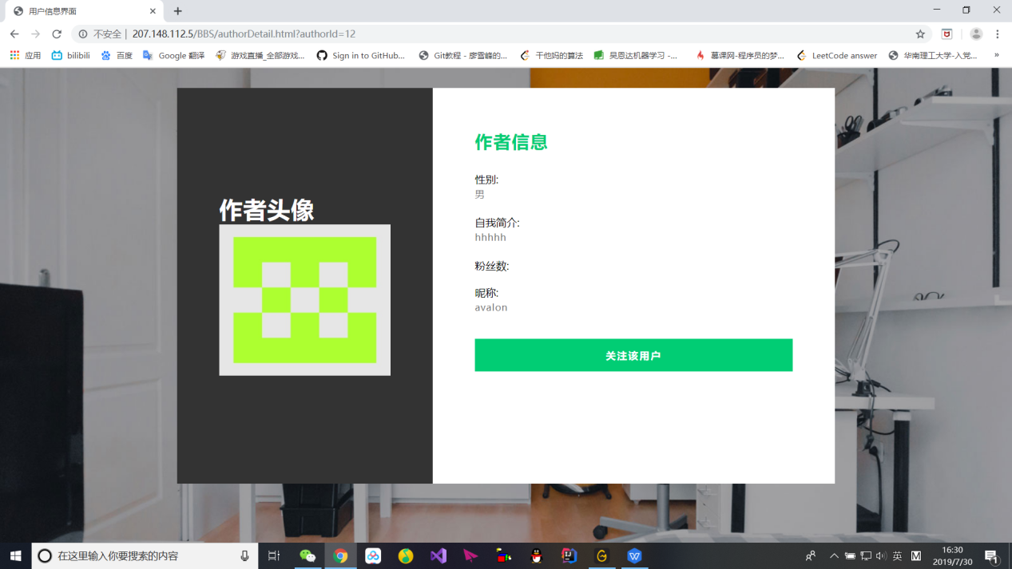

主页右上角头像查看个人信息

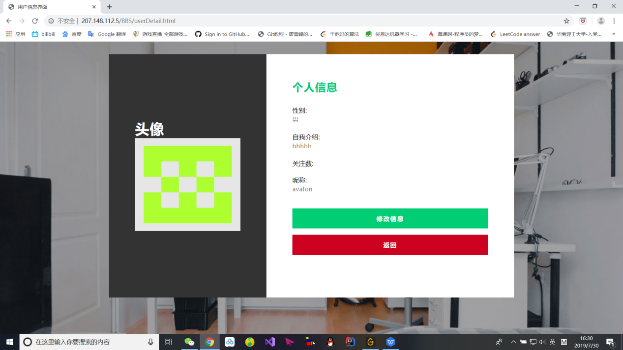

修改个人信息界面

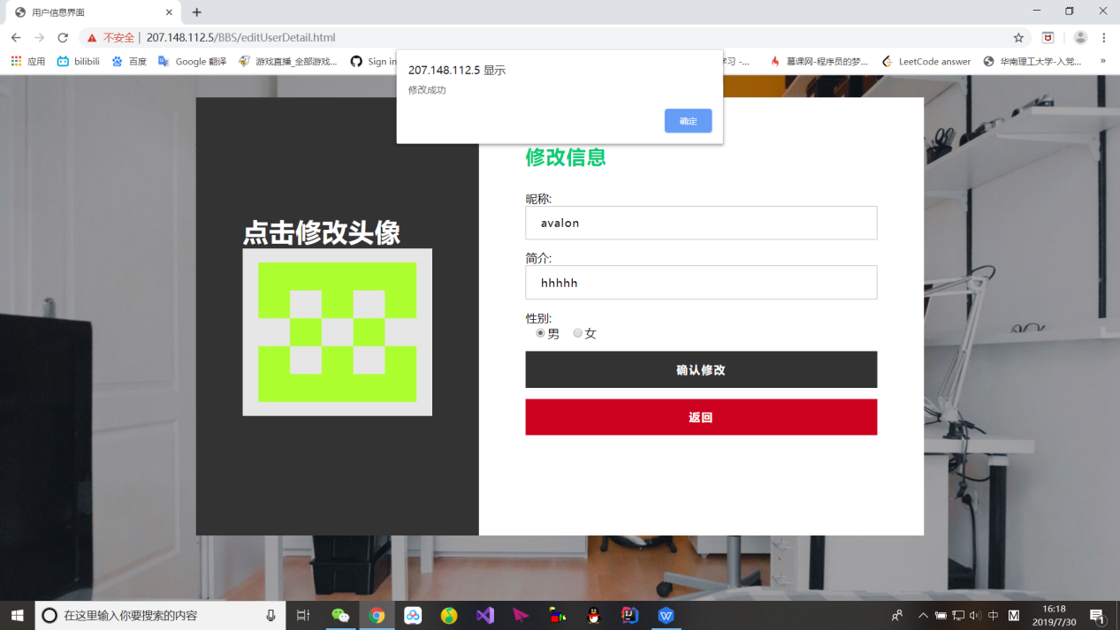

点击头像可以选择头像

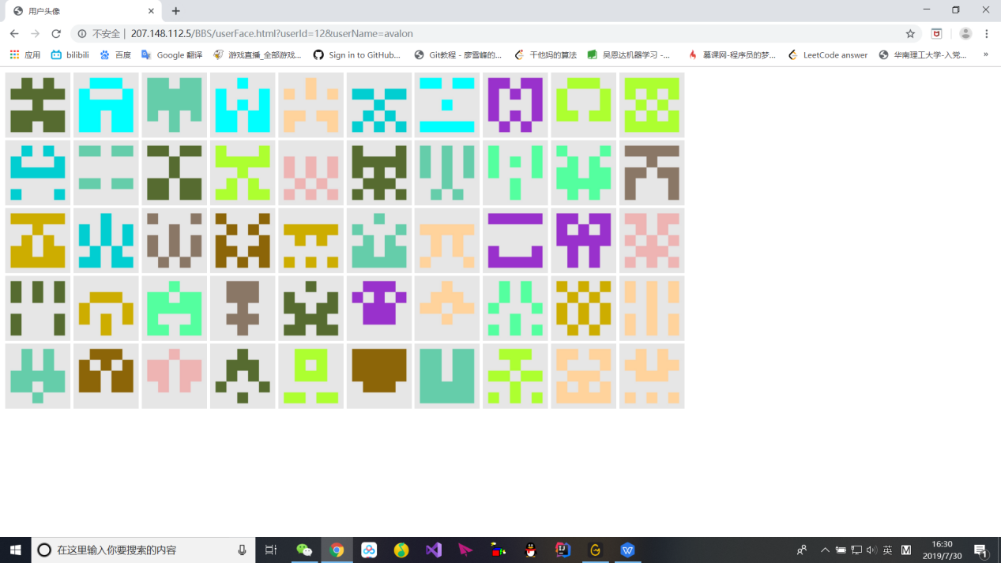

管理员登陆界面

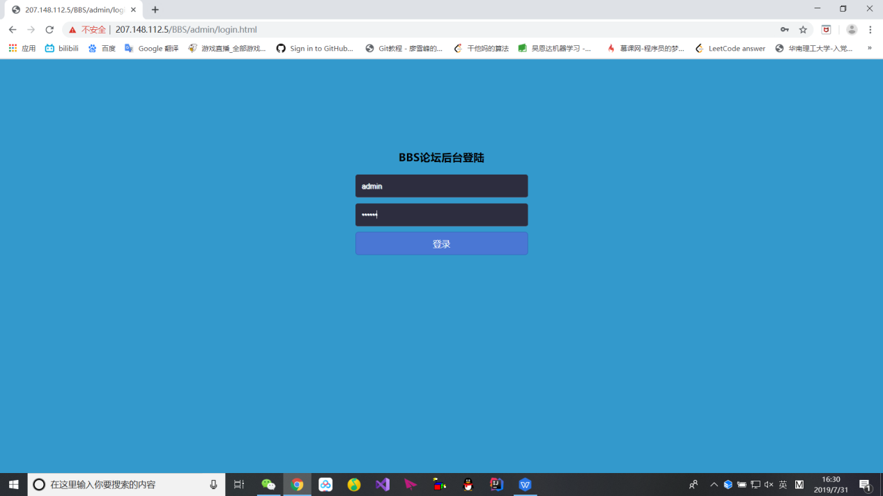

贴子管理界面

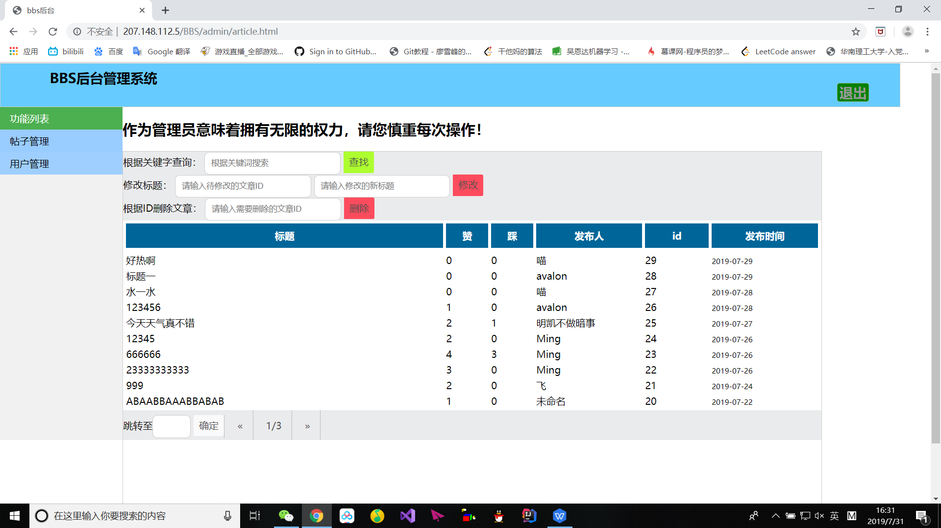

查找功能

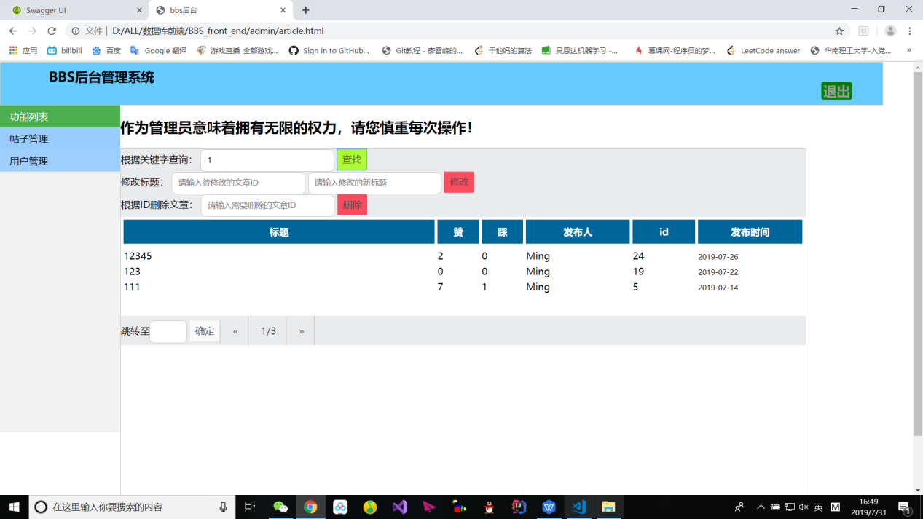

修改标题功能

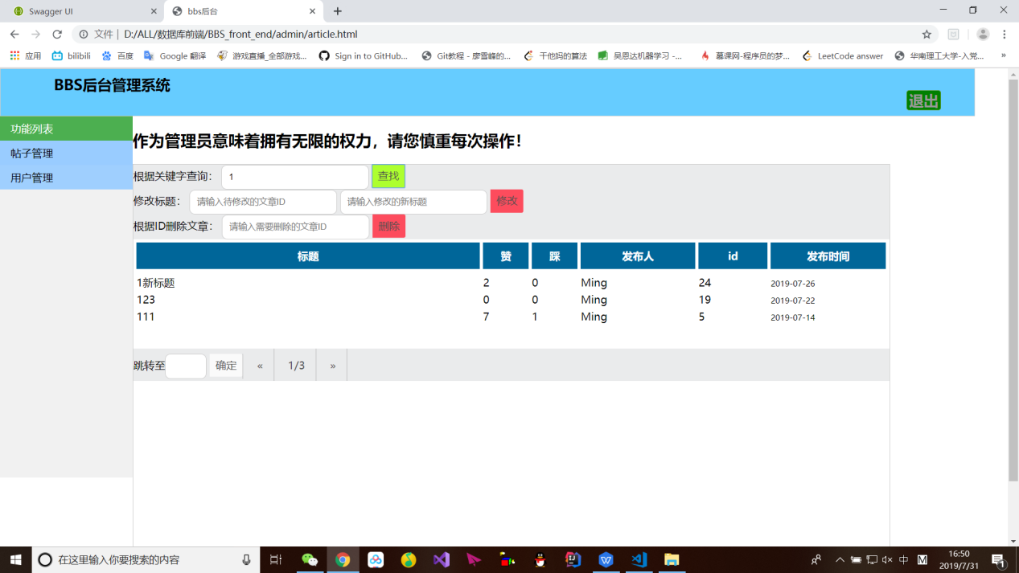

删除功能

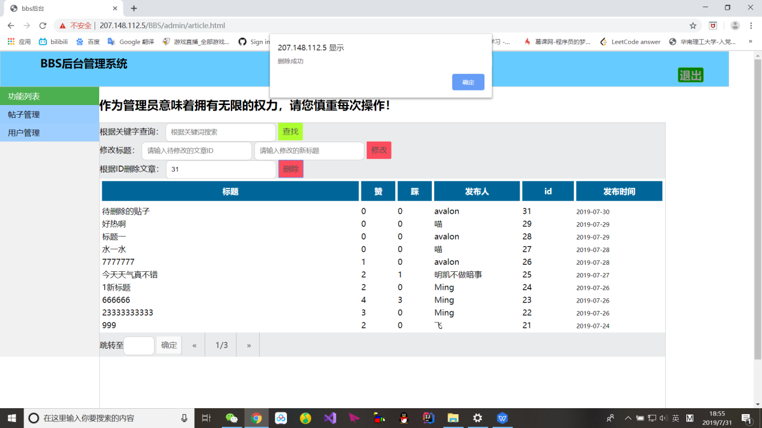

用户管理界面

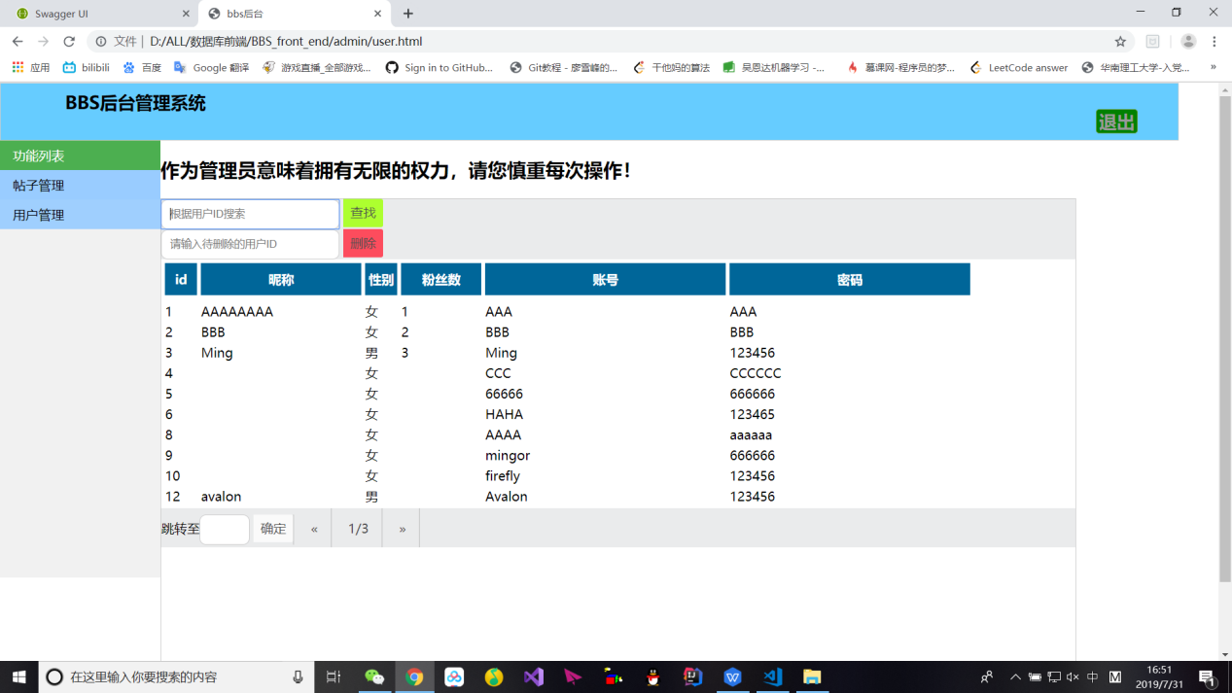

在实现的展示中，对与功能的一些测试已经通过对比截图展示出来，对于各个模块的大致功能类似基本相同，其余的就不作展示了。

架构与设计

项目采用了目前比较流行的前后端分离的架构模式，有助于让团队进一步分工。

**前端：nginx服务器（作为http服务器和图片服务器），**

**后端：Java虚拟机、tomcat容器、springMVC框架、mybatis数据库中间件、MySQL数据库、swagger文档工具。**

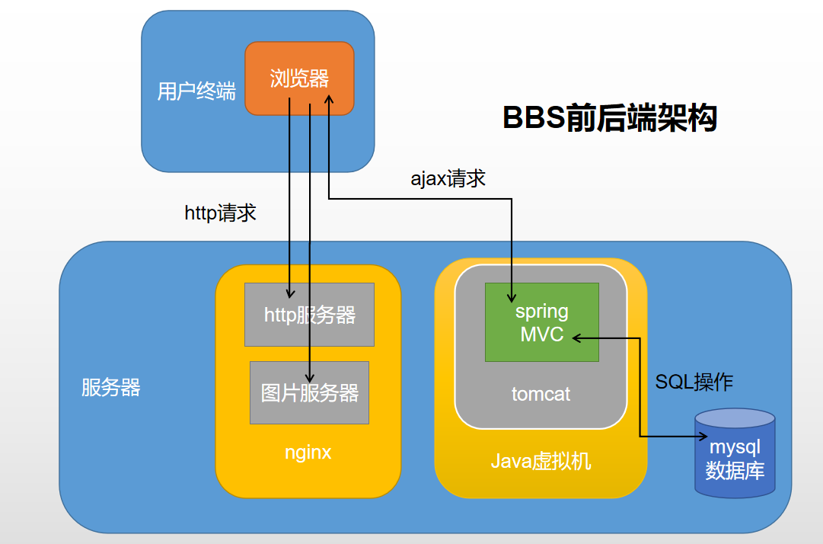

实现与测试

具体实现源码均以传到GitHub:

**前端GitHub链接:** <https://github.com/MMMMMMMingor/BBS_front_end>

**后端GitHub链接：**<https://github.com/MMMMMMMingor/BBS_SCUT>

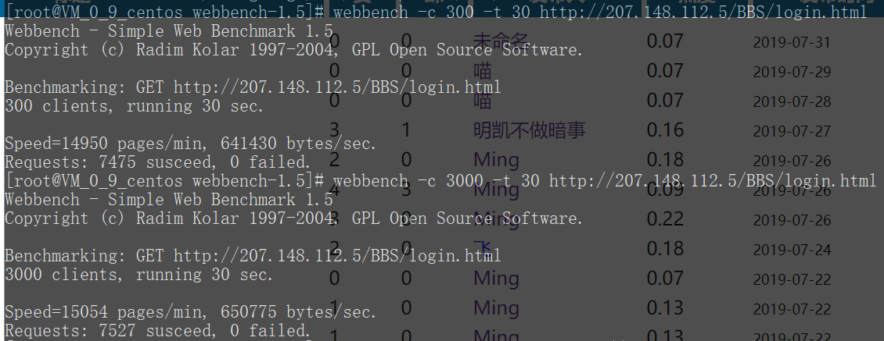

测试环境：vultr服务器 CentOS7X64  1G内存 单核心 CPU

使用webbench压力测试工具，分别测试了:

30秒300连接 **通过**

30秒3000连接 **通过**

30秒 30000连接 **不通过(nginx自动关闭)**

项目成员

|  |  |  |  |
| --- | --- | --- | --- |
|  | 姓名 | 班级 | 学号 |
| 组长 | 谢伟明 | 17级4班 | 201730684229 |
| 组员 | 萧伟豪 | 17级4班 | 201730684205 |
| 组员 | 夏霜 | 17级4班 | 201730684199 |
| 组员 | 唐雨璐 | 17级3班 | 201730684021 |

小组成员名单

参考文献

专题论坛系统开发

用户手册

登陆界面使用说明：有注册、登陆两个功能，用户需要先注册用户，下次登陆使用第一次注册的账号密码登陆即可，注册成功会有提示成功。

论坛界面使用说明：最显眼的就是各色各样的贴子集合，对于每一个贴子都可以选择赞踩等功能，对于一个贴子的热度有一定的影响，还可以点击发布者的信息，选择关注用户。

下方对页面进行快速的操作。

帖子使用说明：在主页的上方点击“我要发帖”进入即可发布自己的贴子，左侧是输入的内容，右边的预览效果。在主页的上方点击“我的贴子”进入即可管理自己所发布的贴子。

个人信息管理说明：在主页右上方点击头像即可进入个人信息管理界面，查看个人信息，需要修改是点击“修改信息”进入修改即可，头像本论坛准备了50个不同的头像供用户选择。